FSGC-P04-03: Informe de acceso a los títulos de la UCA y análisis del perfil de ingreso (Másteres)

CURSO ACADÉMICO: | 202_-202_
TÍTULO: | Máster en ______________________________________
CENTRO: | Facultad de Ciencias del Mar y Ambientales
RESPONSABLE DE CUMPLIMENTACIÓN: |  | Coordinador del Título

Se incluirán para su análisis los indicadores del proceso reflejados en los informes publicados en el Sistema de Información.
 |  | Totales | Mujeres | Hombres
Número de Alumnos de Nuevo Ingreso
Número de Alumnos de Nuevo Ingreso que cumplen Perfil de Ingreso
ANÁLISIS Y VALORACIÓN DE LA INFORMACIÓN
[Se deben eliminar todas las indicaciones una vez se complete el informe]
1. Tasa de adecuación:
Fuente: ISGC-P4-16: Tasa de adecuación del título
Para interpretación: < 60% (3 cursos) Área de mejora; 70– 90 % Correcto; > 90% Punto fuerte
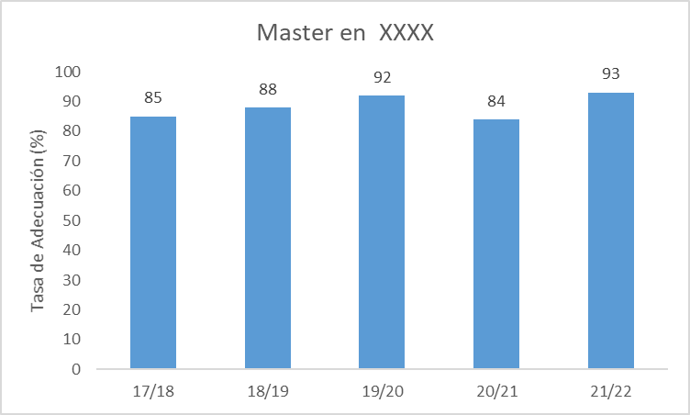

2. Tasa de ocupación:
Fuente: ISGC-P04-17: Tasa de ocupación del título
Para interpretación de resultados: < 70% (3 cursos) Área de mejora;70– 90 % Correcto; > 90% Punto fuerte
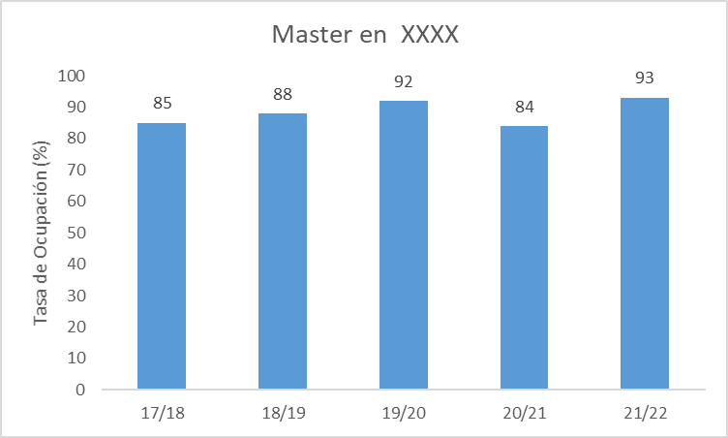

3. Perfil formativo de los estudiantes de nuevo ingreso:
Fuente: ISGC-P04-21: Alumnado de nuevo ingreso en Máster (incluye desagregación por procedencia, edad, género y nota media)
Categorías (según niveles de preferencia para acceso incluidos en memorias verificadas): % Perfil alto y % perfil medio % perfil Bajo
Para interpretación de resultados: < 50% perfil alto 3 cursos Área de mejora; 50– 75 perfil alto sin actuación; > 90% perfil alto Punto fuerte
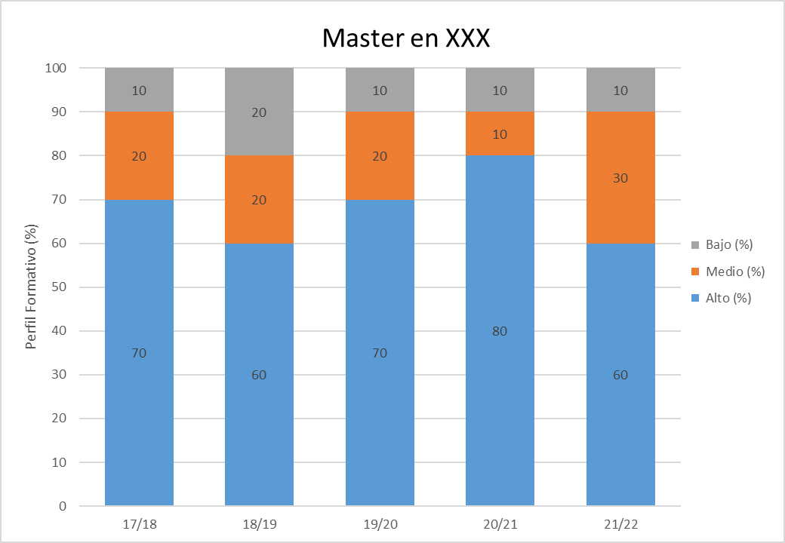
4. Procedencia geográfica de los estudiantes:
Fuente: ISGC-P04-21: Alumnado de nuevo ingreso en Máster (incluye desagregación por procedencia, edad, género y nota media)
Categorías (según ubicación geográfica de la titulación de acceso al título): % UCA, % U. Andaluzas, % U. Españolas, % U. internacionales
Para interpretación de resultados: < 20% UCA No es un área de mejora, pero precisa de un refuerzo de la difusión local del título; > 80% UCA No es un área de mejora, pero precisa de un refuerzo de la difusión exterior del título > 50% U internacional/Andaluza/Española Punto fuerte, prestigio del título fuera del ámbito de acción
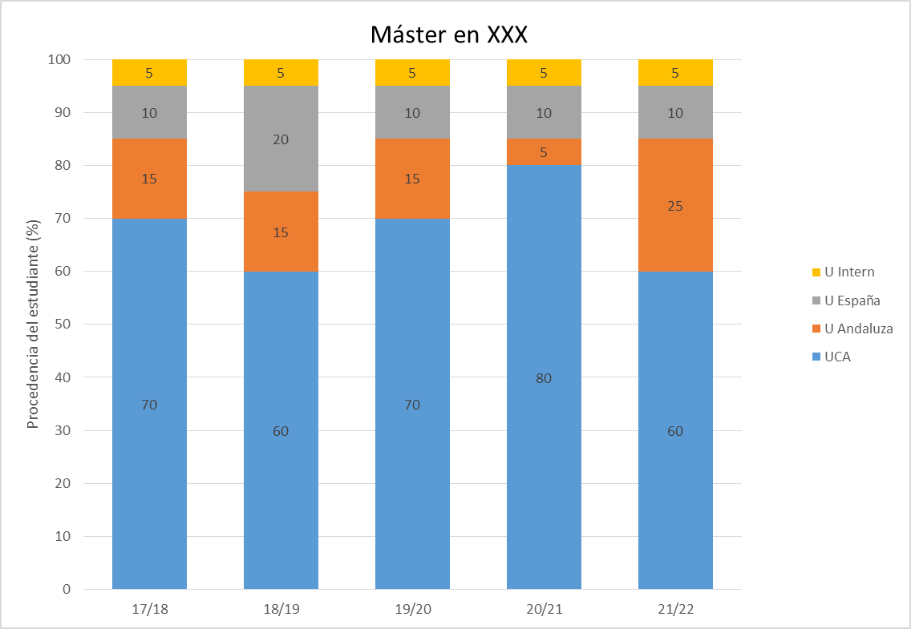

PUNTOS FUERTES
Incluir puntos fuertes solo en caso de cumplir los criterios que se han comentado anteriormente
En caso de que no se identifiquen puntos fuertes: indicar de forma expresa “No se han identificado”

ÁREA DE MEJORA
Aquí solo identificar solo los aspectos a mejora (los objetivos y las acciones de mejora se deciden por la CGCC durante la elaboración del plan de Mejora del Centro)
En caso de que no se identifiquen áreas de mejora: indicar de forma expresa “No se han identificado”

